- NeelVolo. Insieme alla Luce con NeelSole…
- Arc. Raphael. NeelSole,, 21, luglio, 2009.. Il senso di ogni cosa è l’unione …
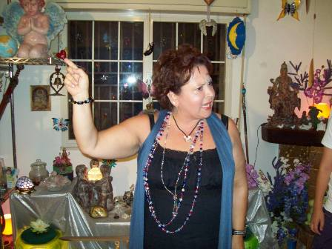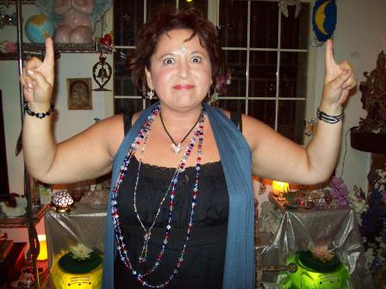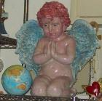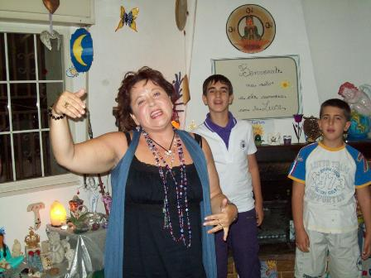
Music La
Raphael .- è il momento di iniziare la serata in modo giocoso… L’importante è crederci… Crederci non vuol dire soltanto essere qui con me ora, vedere le mie azioni, sentire le mie parole… Crederci è vedere con il Cuore.. È diverso… L’importante è crederci, essere giocosi, e la giocosità porta la Pace nel Cuore…
Music il senso di ogni cosa
M.- chi è qui?
Raphael .- l’Acqua, che vi è tanto servita… Se vi concentraste sull’acqua non sentireste il freddo… Vi serve per scuotervi…
Tutto è un La! Sono io che vi ho mandato il regalo… Stanchi? È il momento della danza adesso, non della stanchezza… È il momento dell’unione… Il senso di ogni cosa è l’unione… È questo che dovete portare nel cuore… Dovete cancellare gli schemi, chiudete gli occhi e concentratevi…
Music Blue room
Raphael .- danza breve, ma intensa… Sono stato clemente stasera,…
M.- oltre Raphael, chi è qui con noi?
Raphael .- stasera è qui con noi la madre, Quan Yin… Stasera è qui con noi Francesco, che l’accompagna… Stasera è qui con noi l’Arcangelo degli Arcangeli…
Avete compreso esattamente qual è il senso di questo contatto stasera? E qual’è il senso del contatto del secondo giorno che dovrà avvenire? E’ il gioco che è perfetto… Il gioco d’Amore lo è sempre… Il gioco d’Amore contiene tutti i numeri a cui voi siete legati, tutti i colori che voi vedete… Il gioco d’Amore è perfetto…
Ditemi, avete compreso il senso di questo gioco d’Amore?
Al.- nei primi tempi, all’origine dei tempi…
Raphael .- c’è molta gente confusa… La gente confusa è la gente che non sa fermarsi sul sentire… La gente confusa è chi legge, legge, legge, non gli resta niente dentro, e comincia a confondersi le idee… Perché legge qua, lì, là, e non vede l’Amore che c’è qua, lì, là… non riesce a percepirlo, perché è talmente confusa, e cerca, cerca, cerca, e non vede che l’ha già trovato, l’Amore… Questa è la gente confusa… E sono molti i confusi…
Al.- io mi ero dato la mia risposta, volevo la tua…
Raphael .- perché pensi che siamo qui ora? Tu hai la risposta a tutto, spiegamelo!
Al.-chi era Sant’Anna, qualcuno che consociamo?
Raphael .- ciò su cui dovete concentrarvi stasera non è sapere chi era Sant’ Anna… Siamo qui per lavorare sull’Amore… Questa parola che tanto astratta vi sembra, e non immaginate quanto infinita possa essere… Siamo qui stasera per armonizzare ciò che sta arrivando… Siamo qui per questo…
L’Amore è armonico, ma può scompensarsi quando tocca alcuni di voi… Parlo dell’umanità intera, non esattamente di voi che siete qui… Dell’umanità che non è esattamente pronta per l’Amore che sta arrivando… Questo è un dono… Il dono deve essere capito e compreso… Siamo qui stasera per questo… Siamo qui per voi, e per tutti gli altri che non sono qui… Dovete iniziare a pensare, ad essere meno confusi, a pensare di più agli altri… Voi esseri siete importanti, ma anche gli altri lo sono… Volete ottenere ciò che desiderate? Anche gli altri lo vogliono! Abbracciando gli altri con il pensiero, diventate più armonici, e mettete da parte l’avidità… L’avidità non è armonica, non vi porta verso l’Amore… vi confonde… Dovete leggere con Amore, non con avidità… Con il puro desiderio di conoscere, e sapere cosa vi porterà la Luce che sta arrivando… Sono stato chiaro? Se non lo sono stato, ditemelo…
Ca.- io sogno di essere in un piano alto, ho le vertigini, e temo di cadere dal palazzo… cadere e farmi male…
Raphael .- ciò che ripetiamo sempre, io ed i miei fratelli, è di non avere mai paura… La paura è legata ad altre vite magari, e non a questa… Tu sai nella tua breve vita di cosa sto parlando? Di altre vite.. Devi imparare a non lasciarti prendere dalla paura… mai! Questa vita è per allontanare la paura e disintegrarla… Quindi, dovete sciogliere anche le paure passate che affiorano da altre vite… Ciò che devi imparare è che se hai acquisito e sei arrivato ad un piano, e hai scelto di farlo, niente ti può portare giù… Quindi, nessuna paura, nessuna vertigine… Ciò che hai ottenuto con la scelta nel Cuore, il trovarti in un luogo con la scelta nel Cuore, nessuno te lo può togliere… Chiaro?
La scelta è importante… Può comprendere infinite scelte che sono già dentro di te, ma che ancora nella tua breve vita non sono semplici da comprendere, e ciò avverrà pian piano… Ok?
Splendido libro….(Il libro dei simboli di M.Coupal).
En.- avevo chiesto, e visto che tu Arcangelo Raphael ti occupi del risanamento, un rimedio naturale per disintossicarsi naturalmente, e casualmente mi sono imbattuto nell’estratto di semi di uva rossa… Sono state coincidenze strane… Pare che queste sostanze possano fare rigenerare le cellule compromesse… Perché la logica commerciale delle multinazionali non lascia spazio a tali rimedi e ad una logica più umana?
Raphael .- ciò sta avvenendo pian piano, ma la mente umana è stata così tanto radicata sul potere, che tutto ciò che nei secoli è stato disponibile per l’uomo, lo stesso uomo lo ha distrutto… Ciò che l’uomo deve incominciare a riacquisire, e lo sta facendo grazie all’accompagnamento di esseri che lo stanno guidando, è ritrovare la semplicità in ciò che la stessa natura offre… La natura ha in se tutte le sostanze e gli elementi per rigenerarvi, ripulirvi, disintossicarvi, continuamente… Per alcuni di voi ciò non è ancora semplice, perché gli schemi vi hanno indotto ad esempio - ed in questo so già di suscitare una reazione forte in chi mi può ascoltare, sentire, osservare – a non immaginare quanto è importante non ingerire la carne di esseri uccisi…
Molto spesso siete lì a cercare la disintossicazione… Ripulirvi è importante, rinnovare le vostre cellule è importante, con ciò che vi offre la natura… Ma la natura non è fatta di esseri che sentono e devono essere uccisi.. Loro non sono nati per questo… Ed è sempre la paura e il potere dell’uomo a farlo accadere… Molti esseri non ascoltano, e inculcano la paura dicendo, al contrario, che è necessario farlo… Ma il vostro sentire più inconscio vi fa comprendere che ciò non è possibile…
Immaginate un agnellino nelle vostre mani, che vi guarda con occhi amorevoli, e non comprende che voi lo state tradendo! Quanti esseri lo hanno fatto?
Immaginate un vitellino nelle vostre mani che vi guarda con gli occhi supplichevoli… Eppure vi piace molto la carne, e non riuscite a staccarvene… Come mai?
Non potete prenderci in giro… Mai!
Il senso di ogni cosa è l’unione.. Noi vi esortiamo, rispondiamo alle vostre domande quando sono sensate… La disintossicazione è importante… Se voi vi fate artefici di questo, tutti voi che ascoltate, che volete seguire la vibrazione della Luce, la vibrazione della Luce vi darà tutte le indicazioni per fare ciò che potete seguire nella Luce, con la Luce, e per la Luce…
Il succo d’uva è un ottimo elemento…
Il libro è un dono per te… (a Ca).
Ca.-grazie…
Raphael .- a volte i doni arrivano inaspettati… Ciò che è importante, anche se sembra talmente semplice che può non essere compreso, è apprezzare un dono… sempre! Un dono è sempre un espressione d’Amore… Sempre! Chiaro?
Pronti per domani?
K.- cosa devo fare per il mal di schiena?
Raphael .- ciò che devi fare è concentrarti meno sul lavoro… Il lavoro è importante, perché il pane te lo devi guadagnare….Ma soffocarsi no… Più libertà d’azione è importante… Rendersi indipendenti è importante… Acquisire una dignità è importante.
Spesso sottovalutate i dolori fisici… Spesso sono blocchi di energia che non vuole andare avanti, e si ferma lì…(a K) Muoversi è importante, ma non solo fisicamente… Incominciare ad agire, a svegliarsi è importante… Non sempre subire è un ottima medicina… Anzi,non lo è mai… È importante svegliarsi, non essere dipendenti da loro, rispettarli senza esserne dipendenti…
Als.- che ne dici della candidatura di Grillo?
Raphael .- ti ha stupito? Hanno cercato di distruggerlo… Il potere! Ma non sottovalutate la Luce… Mai!
A volte sono necessarie azioni forti per dare il segno… C’è gente che ha il coraggio di farlo, e chi no… Ma c’è niente che può fermare chi viene guidato dalla Luce… Nessuna paura… Un guerriero di Luce agisce senza paura… Chiaro?
Cr.- e krishna (gattino)?
Raphael .- baby…. Ricordi cosa ha detto Neelsole stamani? Voleva toccare il gruppo… Ma tornerà… Era in un fisico ancora troppo debole…
Ottimo consiglio quello che ha ricevuto oggi NeelSole… Tutto arriva in risposta alle domande…
Cr.- parli dell’aglio?
Raphael .- l’energia si muove vertiginosamente… L’importante è mantenersi fermi ed equilibrati… Avete visto cosa sanno fare degli esseri che hanno deciso di lavorare per la Luce? Portano, ancorano, vanno via, e ritornano… Ritornano… Ok?
Settimana giocosa… Concentratevi sulla giocosità…
Domani ognuno di voi dovrà avere qualcosa indossato di viola… anche un solo ninnolo… Il viola è un colore che esprime molto la Luce… Come lo esprime il nero al contrario di quello che si pensa… Il nero lucente è il colore della madre … Contiene tutti i colori…. Il nero luminoso contiene tutta la Luce… Ma essere colorati è importante… Il marrone non è molto definito nella Luce, con la Luce, e per la Luce, come colore…
E poi il gioco continua… Altro da dire?
Cr.- ultimamente delle persone tendono a chiamarmi con altri nomi in maniera convinta…. Eleonora, Patrizia… Ha un senso, o vogliono confondermi?
Raphael .- no, hanno una spinta di cui loro stessi non si rendono conto …
Cr.- altre mie espressioni?
Raphael .- vedono ciò che l’essere è stato… Forse saprai anche chi è Eleonora e chi è Patrizia….
Devo andare, ora.. Siate felici!
óóóóóó
NeelSole è una Scuola e una comunità della Nuova Energia, che, sotto la guida dell'Arc. Michele e di Sri Francesco, oltre che di tutta la Luce, per il tramite di NeelJyò (NeelSole), è intesa a segnare la strada - un Amore completamente Nuovo - nel percorso dimensionale con Madre Terra.
NeelSole è anche la Squadra di Luce che viene fuori dalla Scuola, ma già presente in varie espressioni, nel passato del Pianeta, e, tra le altre, nell’avventura con (Sri) Francesco d’Assisi, con l’interpretazione dei suoi Compagni di Vita, Cuore e Anima. Proprio per quest'ultimo aspetto, sulla scia del ricordo dell'Amore comune con Francesco d’AssisiInfatti, questa precipua espressione ha inteso riproporsi come Centro di Pace, nel completo rinnovamento dell'energia del Tau, di concerto con gli altri simboli spirituali.
La Scuola non ha alcuna finalità di lucro, avendo come unico scopo l’Amore. Qualsiasi attività si svolge quindi in un Infinito Abbraccio di Luce, con l'esigenza ulteriore di evitare ogni tipo di contaminazione. Essa si configura come Strumento di Servizio attivo al Pianeta e all’Universo, centrando la sua azione, nell’espansione, sugli effetti dei Mandala d’Amore, creati con tutta la Luce, e sui contatti elargiti attraverso danze, incontri, eventi, e movimenti nel mondo. Il tutto solo su espressa e precisa indicazione della Luce.
Tutto in NeelSole è offerto gratuitamente ad ogni operatore di Luce, e può essere fatto circolare liberamente allo stesso modo come lo si è ricevuto, comprendendo questa nota per semplice condivisione, avendo a cuore il massimo bene di tutti i partecipanti allo scambio, da chi si è offerto per il servizio a chi si è scelto per riceverlo, e senza recare disturbo a nessuno, men che meno a chi non manifesta affinità o attrazioni di questo genere. Ogni utilizzo diverso deve esser approvato per iscritto da NeelSole, e richiesto tramite questa mailing. Shanti & Jyothi ***** NeelVolo sono i Contatti della Luce tramite Neel, oltre al resoconto essenziale della vita del Gruppo. Pax et Bonum***
Sito del gruppo: www. NeelSole.Org

